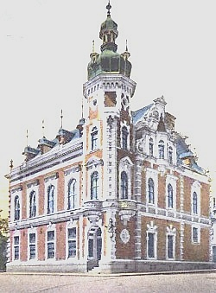
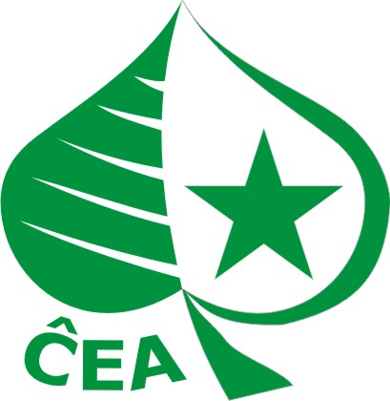
ĈEĤA ESPERANTO-ASOCIO
landa asocio de UEA
cea@esperanto.cz
www.esperanto.cz
nám. Míru 81/1, CZ-568 02 Svitavy, Ĉeĥio

(la sama adreso kiel tiu de Esperanto-Muzeo, sed ne sidejo de oficejo)
jure memstara civitana organizo
fondita en 1969, posteulo de BUE (1907), BAE (1907) kaj AE (1920)
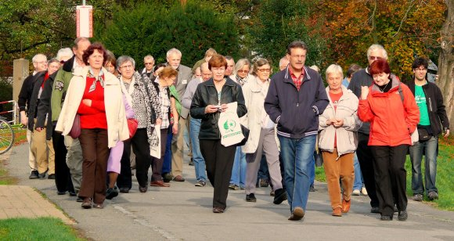
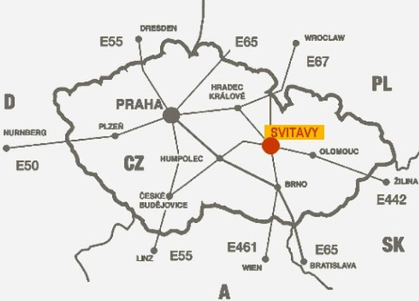

INFORMILOJ:

oficiala presorgano: STARTO - ekde 1968, 4x jare, esperantlingve,
32 paĝoj, ĉefredaktoro Miroslav Malovec, starto@esperanto.cz
aperas kaj paperforme kaj elektronikforme
abonprezo 11 Eŭroj jare ekster Eŭropo 13 Eŭroj)
retarkivo: www.literatura.bucek.name/starto/starto.html

ĈEA-RETEJO: www.esperanto.cz
ĉefredaktoro Pavla Dvořáková, redaktejo@esperanto.cz

RETKOMUNIKOJ (elektronikformaj aktualaĵoj kaj referencoj pri novaj retartikoloj, son- kaj videodosieroj) aperas laŭbezone,
ĉefredaktoro Miroslav Hruška, por senpaga abono eblas aliĝi
ĉe retkomunikoj@esperanto.cz

Retejoj de Esperanto-Muzeo Svitavy (vidu aparte)
STRUKTURO:

la plej alta organo - ĉiujare organizata konferenco aŭ kongreso
komitato - nuntempe 6membra, komitato@esperanto.cz
prezidanto: Vladimír Dvořák, vladimir.dvorak@esperanto.cz
elekto de la nova komitato okazos en oktobro 2016
funkciantaj kluboj en 21 urboj, 8 regionaj delegitoj
mapo de kluboj: www.esperanto.cz/eo/esperantske-kluby
sekcioj, komisionoj kaj laborgrupoj (por konkretaj projektoj)

Gazetoj kaj retejoj de kluboj:
Praga bulteno (literature orientita) www.bulteno.cs-retromusic.net
klubo Brno: www.literatura.bucek.name/brno/indekso.htm
klubo Mladá Boleslav: www.mlboleslav.cz/esperanto/
klubo Svitavy: www.esperanto.webz.cz
klubo Šumperk: www.esperantosumperk.estranky.cz k.a.

Sekcioj:
katolika (IKUE) - Miroslav Šváček, m.svacek@seznam.cz
propra gazeto Dio benu (4x jare), www.ikue.org/cz/
kristana (KELI) - Pavel Polnický polnickypavel@seznam.cz
presas kaj distribuas KELI-gazeto Dia regno
blindula (LIBE) - Jan Příborský, priborsky@braillnet.cz
gazeto Aŭroro (kaj en Brajla skribo, kaj en sona formo mp3)
- 3x jare, ĉefredaktoro Jiří Jelínek
pedagogia komisiono - Jana Melichárková, Miroslav Malovec
malovec@volny.cz
retejo: www.members.chello.cz/malovec/ILEI.htm

SERVOJ POR MEMBROJ:
Membreco en UEA, Perado de kotizpagoj por Universalaj Kongresoj
(ĉefdelegito de UEA pro Ĉeĥio: Petr Chrdle, chrdle@kava-pech.cz)
Korespondaj kursoj por komencantoj kaj progresintoj
Libroservo (vendado de libroj), Abono de eksterlandaj gazetoj,
Lingva kaj komputila konsultejoj
ESPERANTO-MUZEO EN SVITAVY
muzeo@esperanto.cz, www.muzeum.esperanto.cz

organiza unuo kaj kultura entprereno de ĈEA, senpropra jura memstareco, volontule prizorgas Muzea kaj ekspozicia grupo de ĈEA
kun Klubo de amikoj de Esperanto Svitavy
daŭra kaj temaj ekspozicioj, biblioteko kaj arkivo, libroservo,
virtualaj kolektoj, aranĝoj; organizado de restado por individuaj
kaj grupaj vizitantoj
poŝta adreso: nám. Míru 81/1. CZ-568 02 Svitavy, Ĉeĥio
tel. +420 604 377 616 (estrino de la Muzea kaj ekspozicia grupo
kaj ĈEA-vicprezidantino Libuše Dvořáková)
paĝo ĉe Ipernity www.ipernity.com/home/181031
- multmediaj virtualaj kolektoj (ĉ. 1600 dosieroj en 48 albumoj)
redaktas Pavla Dvořáková, pavla.dvorakova@esperanto.cz
Grupo de amikoj de Esperanto-Muzeo ĉe Facebook
www.facebook.com/groups/esperanto.muzeo.svitavy/
Muzea paĝo ĉe Facebook
www.facebook.com/muzeumesperantasvitavy

ARANĜOJ

Kalendaro: www.esperanto.cz/eo/akce
aperas ankaŭ en Starto kaj Retkomunikoj

Ĉiujare semajnfina tutŝtata konferenco aŭ kongreso
en 2016: 13.-16.10. balota kongreso en Pelhřimov

interreta seminario Sabla Printempo, klubaj 1-2 tagaj aranĝoj:
Printempaj kaj aŭtunaj lingvaj seminarioj en Skokovy -EK Mladá Boleslav kunlabore kun AEH, Printempa renkontiĝo en Bohemia-moravia landlimo, Printempa renkontiĝo de la klubo Šumperk, Renkontiĝo sur la monto Granda Ĉantorio, Renkontiĝo de ekstertandaranoj en Lančov, Antaŭkristnaska renkontiĝo en Písek, Postferia renkontiĝo en Suda Bohemio k.a.
PROJEKTOJ DE ĈEA

Esperanto-Muzeo, Ciferecigado de Esperanto-dokumentoj kaj literaturo, Vikipedio (plurmil artikoloj), Fonoteko (realigo de muzikaj kaj parolaj sonregistraĵoj), subprojekto Karel Čapek, Migra ekspozicio "Ĉu Esperanto estas morta lingvo?" (ĝis 2016/7 en 37 institucioj), Memoro de la movado, Komputila klerigado, Tradukado de turismaj tekstoj, Kolektado de gazetartikoloj pri Esperanto

PLUAJ ESPERANTO-ORGANIZOJ
KAJ PROJEKTOJ EN ĈEĤIO:
AEH-IKEH (Asocio de esperantistoj-handikapuloj)
aeh@esperanto-aeh.eu, www.esperanto-aeh.eu/EO/
E-LINGVO info@elingvo.eu, www.elingvo.eu
ĈEĤA ESPERANTO-JUNULARO (eksa sekcio de ĈEA)
cej@esperanto.cz , www.mladez.esperanto.cz
ĈEĤA FERVOJISTA ESPERANTO-ASOCIO (eksa sekcio de ĈEA)
cefea@centrum.cz, www.ifef.wz.cz
VERDA STACIO OSTRAVA - Esperanto-videoĵurnalo (Pavol Kaščák)
verdastacio@gmail.com, www.verdastacio.weebly.com
KLUBO E-MENTAL' (Ĝuu la vivon kun Esperanto)!
pismis@seznam.cz, www.e-mental.cz

Ĉeĥa Esperanto-Asocio
- pretas interŝanĝi informojn (ekz. retformajn gazetojn ktp.) kaj spertojn kun aliaj Esperato-organizoj
- bonvenigas vin en Ĉeĥio, ĉu dum Esperanto-aranĝoj
ĉu dum via individua aŭ grupa vojaĝo al aŭ tra Ĉeĥio!

Ne hezitu kontakti nin ĉe cea@esperanto.cz!

